5.4.Ponavljanje

1.U jednadžbi pravca y = ax + b koeficijent a nazivamo _____________________ ili
__________________ , a koeficijent b ________________________ .

2.U zadanim jednadžbama odredite koeficijent smjera pravca i odsječak na y-osi.

Jednadžba pravca  y = ax + b | Koeficijent smjera  pravca ( a ) | Odsječak na y-osi  ( b )
y = -2x + 3
y = -x + 1
y = 5x
y = 7x – 2

3. U pravokutnom koordinatnom sustavu u ravnini nacrtajte pravac zadan jednadžbom .
x | y = -2x | ( x , y )
0 | y = -2 ∙ __ =
1
a ) y = -2x

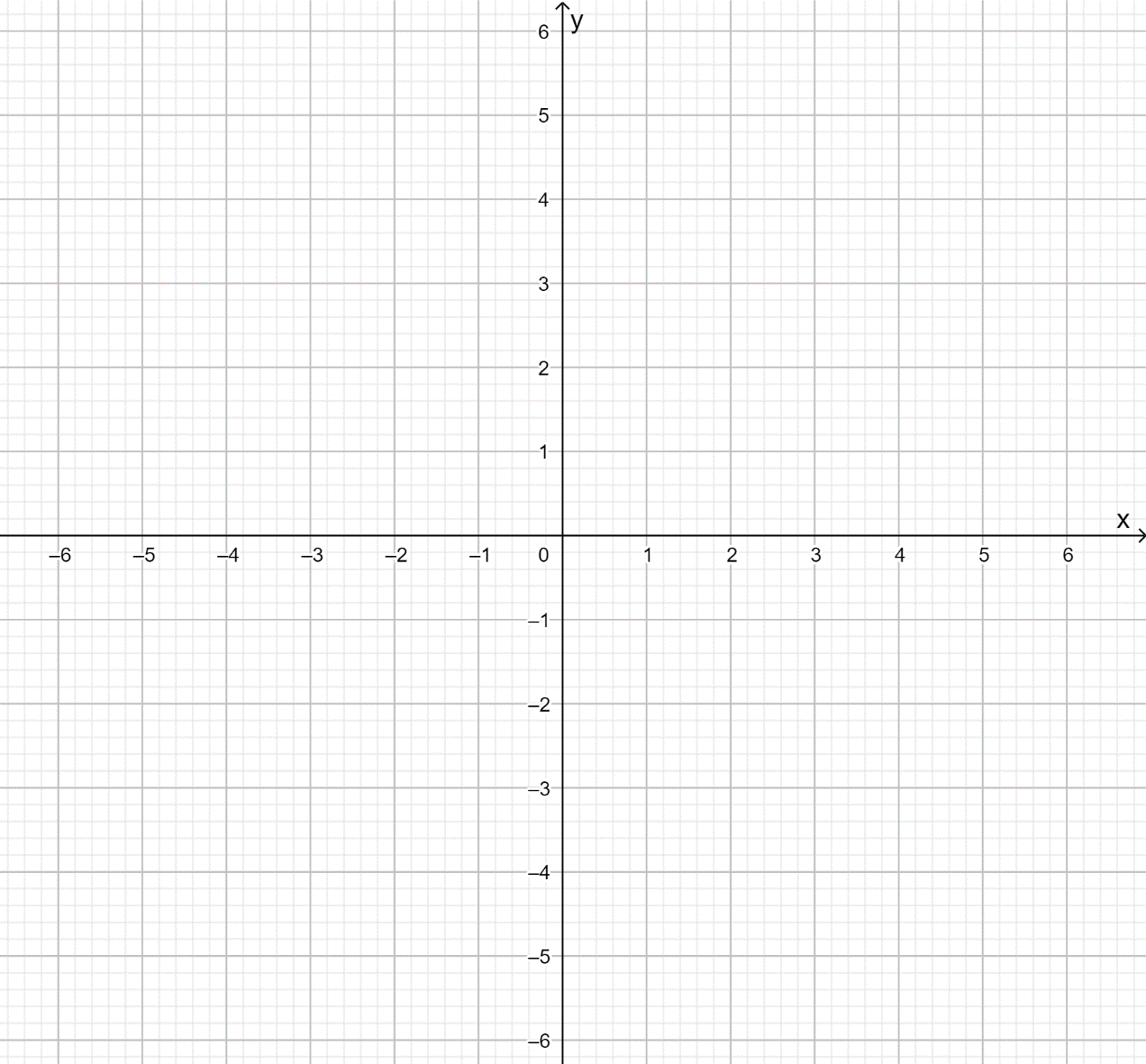
b ) y = 3x + 2
x | y = 3x + 2 | ( x , y )
0 | y = 3 ∙ __ + 2 =
1

4.Provjerite računski pripada li točka E ( 3 , 4 ) zadanom pravcu.
x = 3 , y = 4
a ) y = 3x – 5 b ) y = 4x + 2
__ = 3 ∙__ - 5

